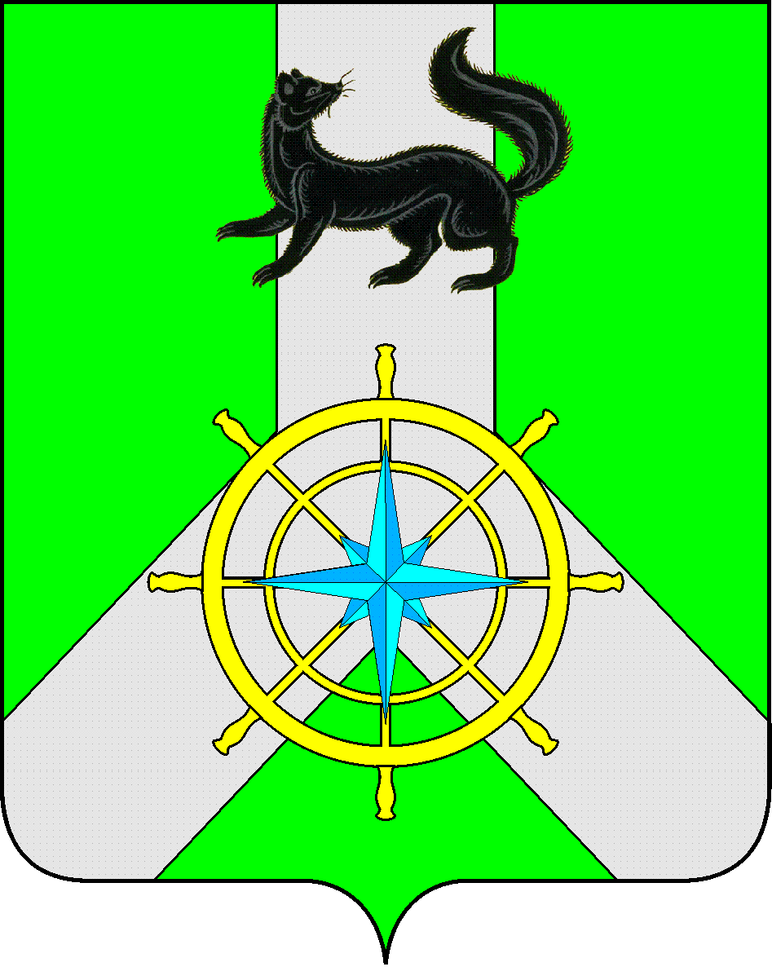
Р О С С И Й С К А Я Ф Е Д Е Р А Ц И Я

И Р К У Т С К А Я О Б Л А С Т Ь

К И Р Е Н С К И Й М У Н И Ц И П А Л Ь Н Ы Й Р А Й О Н

А Д М И Н И С Т Р А Ц И Я

П О С Т А Н О В Л Е Н И Е

от 12 апреля 2022г. |  | № 224
 | г.Киренск
О внесении изменений

В связи с кадровыми изменениями в отделе ГО и ЧС Комитета по имуществу и ЖКХ администрации Киренского муниципального района, в соответствии со ст. 39, 55 Устава муниципального образования Киренский район, администрация Киренского муниципального района

П О С Т А Н О В Л Я Е Т:

1. Внести изменения в Постановление администрации Киренского муниципального района от 10.03.2022г. № 125 «О комиссии по предупреждению и ликвидации чрезвычайных ситуаций природного и техногенного характера, обеспечению пожарной безопасности администрации Киренского муниципального района»:
- ввести в состав комиссии по предупреждению и ликвидации чрезвычайных ситуаций природного и техногенного характера, обеспечению пожарной безопасности администрации Киренского муниципального района (далее – КЧС и ОПБ), в состав рабочих групп КЧС и ОПБ ведущего специалиста отдела ГО и ЧС Фаркова Александра Валерьевича;
- приложение № 1 «Состав комиссии по предупреждению и ликвидации чрезвычайных ситуаций и обеспечению пожарной безопасности администрации Киренского муниципального района» дополнить пунктом 23 «Фарков Александр Валерьевич», «Ведущий специалист отдела ГО и ЧС Комитета по имуществу и ЖКХ администрации Киренского муниципального района».
2. Внести изменения в Постановление администрации Киренского муниципального района от 21.01.2022г. № 18 «Об эвакуационной комиссии»:
- ввести в состав эвакуационной комиссии администрации Киренского муниципального района ведущего специалиста отдела ГО и ЧС Фаркова Александра Валерьевича;
- в п.3 приложения № 1 «Состав эвакуационной комиссии администрации Киренского муниципального района» слова: «Залуцкий Евгений Витальевич», «Начальник отдела ГО и ЧС Комитета по имуществу и ЖКХ администрации Киренского муниципального района, секретарь комиссии» заменить словами: «Фарков Александр Валерьевич», «Ведущий специалист отдела ГО и ЧС Комитета по имуществу и ЖКХ администрации Киренского муниципального района, секретарь комиссии».
3. Внести изменения в Постановление администрации Киренского муниципального района от 14.01.2021г. № 11 «Об антитеррористической комиссии администрации Киренского муниципального района»:
- ввести в состав антитеррористической комиссии администрации Киренского муниципального района ведущего специалиста отдела ГО и ЧС Фаркова Александра Валерьевича;
- в п.5 приложения № 1 «Состав антитеррористической комиссии администрации Киренского муниципального района» слова: «Залуцкий Евгений Витальевич», «Начальник отдела ГО и ЧС Комитета по имуществу и ЖКХ администрации Киренского муниципального района, секретарь комиссии» заменить словами: «Фарков Александр Валерьевич», «Ведущий специалист отдела ГО и ЧС Комитета по имуществу и ЖКХ администрации Киренского муниципального района, секретарь комиссии».
4. Настоящее постановление подлежит размещению на официальном сайте Администрации Киренского муниципального района: https://kirenskraion.mo38.ru.
5. Настоящее постановление вступает в законную силу со дня его подписания.
6. Контроль за исполнением настоящего постановления возложить на заместителя мэра, председателя Комитета по имуществу и ЖКХ.

И.о главы администрации А.В. Воробьев

Согласовано:
Заместитель мэра, председатель
Комитета по имуществу и ЖКХ И.А. Кравченко

Начальник правового отдела И.С. Чернина

Подготовил:
Начальник отдела ГО и ЧС
Комитета по имуществу и ЖКХ администрации
Киренского муниципального района
Залуцкий Е.В., тел. 4-30-87

Лист рассылки

- Отдел ГОЧС Комитета по имуществу и ЖКХ администрации Киренского муниципального района

